UNIVERSITE CADI AYYAD Année universitaire : 2016-2017
FACULTE DES SCIENCES-SEMLALIA
SERVICE DE GENETIQUE
MARRAKECH

TD 6
Génétique Humaine
S5

Remarque : On suppose toujours que les conjoints nouveaux dans la famille affectée par la maladie sont sains et homozygotes sauf indications contraires.

I- Une maladie humaine rare affecte une famille de la façon indiquée dans l’arbre généalogique ci-dessous.
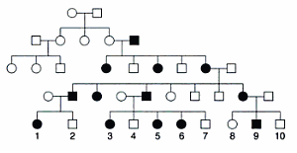
Quel est le mode de transmission le plus probable ?

II- L’arbre généalogique suivant représente une maladie génétique humaine rare, quel est son mode de transmission ? Justifiez.
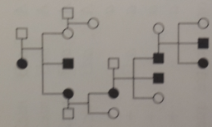

III- On considère un homme daltonien dont l’un de ses frères et son grand-père maternel sont atteints de la même maladie. Sa mère, son père, sa fille et un autre de ses frères ne sont pas atteints de la maladie.
- Quel est le mode de transmission probable de cette maladie ?
- Supposons que la fille du sujet daltonien soit enceinte, à quel pourcentage peut être évalué le risque que son enfant soit atteint de la même maladie ?
- Si la même fille donne naissance à un garçon, le risque que l’enfant soit atteint de la même maladie peut être évalué à quel pourcentage ?

IV- Dans 2 familles A et B on a recensé plusieurs individus présentant une dystrophie musculaire dont les symptômes sont analogues.

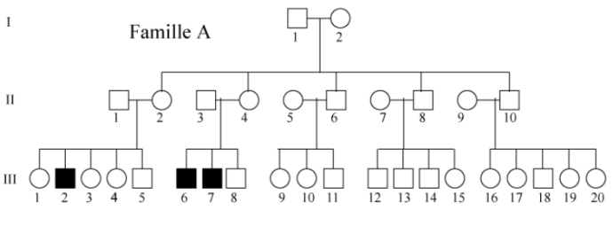

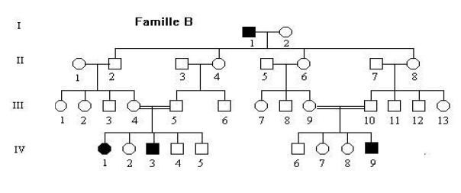
1- On sait que dans la famille A, cette maladie est due à un gène récessif lié au sexe. Démontrer cette affirmation.
2- Les individus III-2 de la famille A et IV-1 de la famille B se marient; ils ont sept enfants tous normaux. Quelle conclusion s’impose ?
3- Cette conclusion est-elle compatible avec les pédigrées des deux familles ? Justifier.

V- Après avoir travaillé plusieurs années dans une centrale nucléaire, un homme devient père d’un garçon hémophile (l’hémophilie est une maladie récessive liée à l’X) : c’est le premier cas recensé dans les généalogies des parents. Un autre homme dans la même usine devient père d’un enfant nain achondroplasique (l’achondroplasie est une maladie autosomique dominante) : la encore c’est un cas unique dans les familles des deux parents.
La centrale nucléaire peut elle être responsable de ces 2 anomalies ? Justifier vos réponses.

VI- Calculer le risque d’avoir un enfant atteint de mucoviscidose (maladie autosomique récessive) pour les 3 couples suivants, sachant que la fréquence de cette maladie est de 1/2500 :

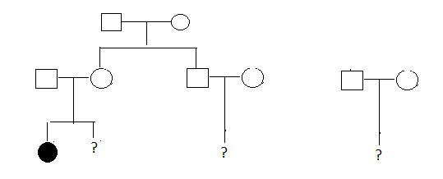

Correction

I- Maladie liée à l’X dominante

II- Maladie autosomique dominante

III-
1- Maladie liée à l’X récessive
2- 1/4
3- 1/2

IV- 1- répartition horizontale + seuls les hommes atteints
2- La maladie est due à 2 gènes différents dans les deux familles = hétérogénéité interlocus
3- Dans la famille A, le gène est porté par le chromosome X
Dans la famille B, il s’agit d’un gène autosomique récessif

V- L’hémophilie est une maladie à transmission liée à l’X récessif, il ne peut pas y avoir de transmission père-fils. Donc ce n’est pas l’homme qui l’a transmit à son fils et la centrale nucléaire ne peut pas être responsable.
L’achondroplasie est une maladie autosomique dominante, le père peut être responsable s’il a subit une mutation de novo dans un de ses gamètes. Donc la centrale nucléaire peut être responsable.

VI-
- Le risque pour un couple (III1 X III2) ayant déjà eu un enfant atteint = 1/4 puisqu’on sait que les deux parents sont hétérozygotes.

- Le risque pour le couple (II3 X II4) = probabilités qu’ils soient tous les deux hétérozygotes et qu’ils transmettent tous les deux l’allèle délétère.
* Probabilité que II3 soit hétérozygote = on sait que sa sœur II2 est hétérozygote donc un des deux parents est hétérozygote ou les deux.
Probabilité que le 2ème parent soit hétérozygote = 2pq = 1/25 (q = 1/50, p = 49/50, 2pq = 98/2500 = 1/25)
Probabilité que le 2ème parent soit homozygote sauvage = 24/25
Si les deux parents sont hétérozygote, la prob = 1/25 X 2/3
Si un parent est hétérozygote et l’autre homozygote sauvage = 24/25 X 1/2
Prob II3 hétérozygote = (1/25 X 2/3) + (24/25 X 1/2) = 38/75
* Probabilité que II4 soit hétérozygote = 1/25 (2pq)
Si II3 et II4 hétérozygote, la prob d’avoir un enfant malade = 1/4
Risque pour le couple = 38/75 X 1/25 X 1/4 = 1/197, c’est 12.5 fois supérieur que dans la population générale.

- Le risque pour le couple (II5 X II6) qui n’ont pas d’antécédents = à celui de la population générale 1/2500.

